习题 4
1．判断下列关系中哪个能构成函数：
(1) 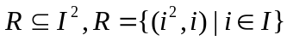
(2) 设A＝｛1， 2， 3， 4｝， B＝｛b₁， b₂， b₃｝， R₁A×B，R₂A×B， 其中
R₁＝｛(1， b₁)， (2， b₁)， (3， b₁)｝
R₂＝｛(1， b₁)， (2， b₂)， (3， b₃)， (2， b₁)｝
解：(1) 因为有1R1， 1R(-1)， 所以R不满足像的唯一性。同时定义域为全体非负整数，不满足像的存在性。不构成函数。
(2) R₁不是函数， 因为4∈A无像；R₂也不是函数， 因为2R₂b₂， 2R₂b₁， 像不唯一。
2.分析下列各个函数，指出其性质（单射、满射或双射）
（1）f: Z→Z, f(j)=j mod 3
（2）f: N→N，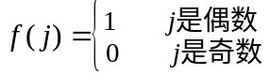
（3）f: N→{0,1}，
（4）f: Z→N，f(i)=|2i|+1
（5）f: R→R，f(r)=2r –15
解：
（1）、（2）、（4）既不是单射，也不是满射。
（3）是满射。
（5）是双射。
3. 假设f和g是函数，求证f∩g也是函数。
证明：
f∩g={<x,y>|x∈dom f∧x∈dom g∧y=f(x)∧y=g(x)}={<x,y>|x∈dom f∩dom g∧y=f(x)=g(x)}
令h = f∩g，则
dom h ={x|x∈dom f∩dom g∧f(x) =g(x)}
若y₁≠ y₂，因为f是函数，故必有y₁=f(x₁)，y₂=f(x₂)，且x₁≠x₂，所以h = f∩g是一个函数。因为dom h存在且y₁≠ y₂时x₁≠x₂，即
h ={<x,y>|x∈dom h，y=h(x) =f(x) =g(x)}
4. 设A={1，2，…，n}，证明从A到A的任意单射函数必是满射函数，其逆亦真。
证明：设f是从A到A的单射函数，则|A|=| f(A)|，因为f是A到A的函数，所以
f(A) ⊆ A，又因为|A|=| f(A)|，且|A|是有限的，因此必有f(A) = A，即f是满射函数。
反之，若f是从A到A的满射函数，根据满射定义有，f(A) = A，于是|A|=| f(A)|，又由|A|是有限的，故f是从A到A的单射函数。
5. 证明从N×N到N的函数f(x，y)=x+y和g(x，y)=x∙y是满射，但不是单射。
证明：对任意z∈N，显然存在0，1，z∈N，使得0+z=z，1∙z=z，因而f(x，y)=x+y和g(x，y)=x∙y是满射。由于3+2=4+1=5，因而f(x，y)=x+y不是单射，由于3∙2=6∙1=6，因而g(x，y)=x∙y不是单射。
6. 试给出满足下列条件的函数例子。
（1）是单射而不是满射。
（2）是满射而不是单射。
（3）不是单射也不是满射。
（4）既是单射又是满射。
解：
（1）设A={a,b,c}，B={1,2,3,4}，f={<a,2>,<b,3>,<c,4>}。
（2）设A={a,b,c}，B={1,2}，f={<a,2>,<b,1>,<c,1>}。
（3）设A={a,b,c}，B={1,2,3,4}，f={<a,2>,<b,1>,<c,1>}。
（4）设A={a,b,c}，B={1,2,3}，f={<a,2>,<b,3>,<c,1>}。
7. 有限集A和B，|A|=m，|B|=n，问：
（1）A到B的不同的二元关系有多少？
（2）从A到B存在多少不同的函数？
（3）从A到B存在单射的条件是什么？有多少不同的单射？
（4）从A到B存在满射的条件是什么？有多少不同的满射？
（5）从A到B存在双射的条件是什么？有多少不同的双射？
解：（1）2 ^{mn} 。（2）n ^{m}。（3）m≤n，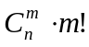。 （4）n≤m，n!S(m，n)。（5）m=n，m！。
8. 证明：
（1）f(A∪B)= f(A)∪f(B)
（2）f(A∩B)⊆ f(A)∩f(B)
（3）f(A)-f(B) ⊆ f(A-B)
证明：
（1）对任意的y∈f(A∪B)有，
y∈f(A∪B) ⇔∃x∈A∪B∧f(x)= y⇔∃x∈A∨∃x∈B∧f(x)= y ⇔(∃x∈A∧f(x)= y)∨(∃x∈B∧f(x)= y) ⇔ y∈f(A)∨y∈f(B) ⇔ y∈f(A)∪f(B)
（2）对任意的y∈f(A∩B)有，
y∈f(A∩B) ⇔∃x∈A∩B∧f(x)= y⇔∃x∈A∧∃x∈B∧f(x)= y ⇒(∃x₁∈A∧f(x₁)= y) ∧(∃x₂∈B∧f(x₂)= y) ⇔ y∈f(A)∧y∈f(B) ⇔ y∈f(A)∩f(B)
（3）对任意的y∈ f(A)-f(B)有，y∈f(A)∧y∉f(B)。即对某个x₁∈A，y=f(x₁)，但对任意x∈B，y∉f(x)。故对某个x₁∈A-B，y=f(x₁)，即 y∈ f(A-B)
于是 f(A)-f(B) ⊆ f(A-B)。
9. 设f: A→B是满射函数，且函数g: B→P(A)定义为:
g(b)={x|x∈A∧f(x)=b}
证明：g是单射。其逆成立吗？若成立给出证明，否则给出例子予以说明。
证明：因为f是满射函数，则对任意b∈B，至少存在一个x∈A，使得f(x)=b，故g的定义域为B。对任意的b₁，b₂∈B，且b₁≠b₂，
g(b₁)={x|x∈A∧f(x)= b₁}
g(b₂)={y|y∈A∧f(y)= b₂}
因为b₁≠b₂，f(x)≠f(y)，而f是函数，故x≠y，所以 g(b₁) ≠g(b₂)
故g是单射。
逆不成立。
例如：A={a,b,c}，B={x,y,z}，则
f: A→B，f(a)=x，f(b)=x，f(c)=y。
g: B→P(A)，g(x)={a,b}，g(y)={c}，g(z)= ∅。
g是单射，但f不是满射。
10. 证明：若f: A→B，g: B→A，且gf =I_{A}，f g =I_{B}，则g=f⁻¹，且f=g⁻¹。
证明：因为gf =I_{A}，所以gf (a₁)= g(f (a₁)) =a₁，gf (a₂)= g(f (a₂)) =a₂，若a₁≠a₂，g(f (a₁))≠g(f (a₂))，所以f (a₁)≠f (a₂)，即f:是单射。
又对任意的a∈A有gf (a)= g(f (a)) =a，即存在f (a)=b∈B，使得g(b) =a，因此g是满射。同理，若f g =I_{B}，则g是单射且f是满射，故可知f和g都是双射函数。
设<a,b>∈f，因为<a,a>∈I_{A}，而gf =I_{A}，故必有某个c∈B，使得<a,c>∈f且<c,a>∈g，由<a,b>∈f∧<a,c>∈f⇒b=c
因此<b,a>∈g。
反之，若<b,a>∈g，由<b,b>∈I_{B}，故必有某个d∈A，有<b,d>∈g∧<d,b>∈f，由<b,a>∈g∧<b,d>∈g⇒a=d
因此<a,b>∈f。
上述证明得到<a,b>∈f当且仅当<b,a>∈g，所以g=f⁻¹且f=g⁻¹。
11. 证明：若(gf)⁻¹是一个函数，则f和g不一定是单射。
证明：设A={a,b,c}，B={1,2,3,4}，C={x,y,z}，f是A到B的函数，g是B到C的函数，
f={<a,2>,<b,3>,<c,4>}，g={<1,x>,<2,x>,<3,y>,<4,z>},
则gf={<a,x>,<b,y>,<c,z>}，(gf)⁻¹={<x,a >,<y,b >,<z,c>}是双射函数，但g不是单射。
12．
设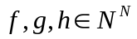，且有
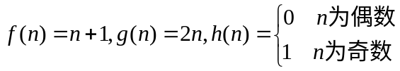
求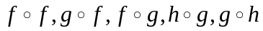和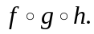
解：，且
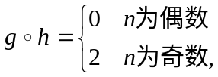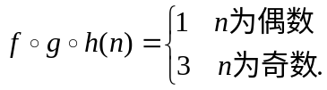
13．设函数f： R→R和g： R→R分别为
f(x)＝2x＋1， g(x)＝x²－2。
求gf， fg， f ²， （gf）f， gf ²， f ⁻¹
解：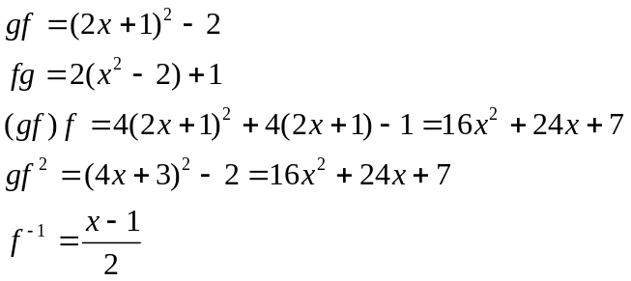
14．若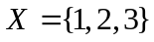，试写出上的全部置换，并求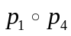，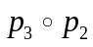，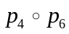。
解：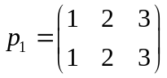， 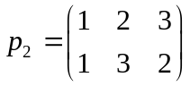，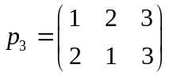
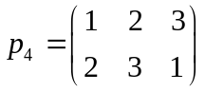，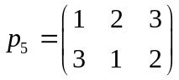，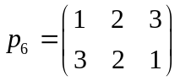
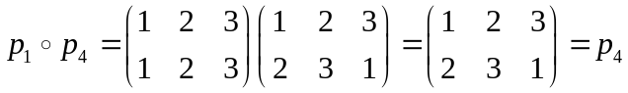
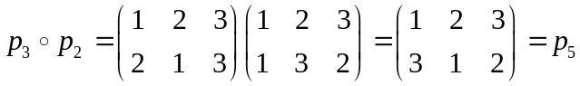
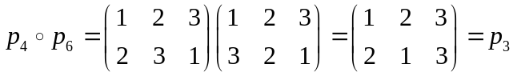
15．证明所有整数形成的集合是一个可数集。
证明：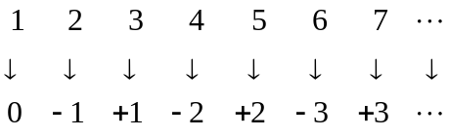 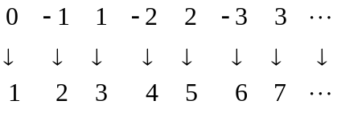
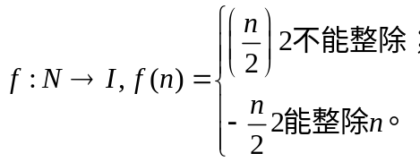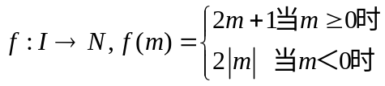
显然，f是一一对应。
16．证明所有偶数形成的集合是一个可数集。
证明：f：E→N，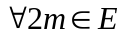，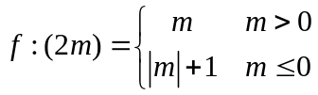显然，f是一一对应。
……-6 -4 -2 0 2 4 6 8 ……
……7 5 3 1 3 5 6 8 ……
17．证明：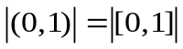。
证明：令则f是单射，故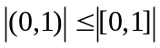
又令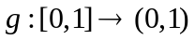，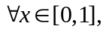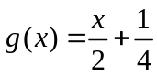，则g是单射，故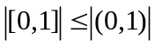，所以
18．试给出一个具体的函数，使得它是从（0，1）到[0，1]的一一对应。
证：（0，1）中包含一个可数子集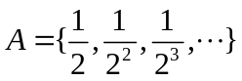可数。
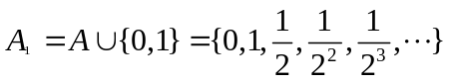——可数的，故Ａ～Ａ₁。
令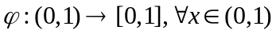
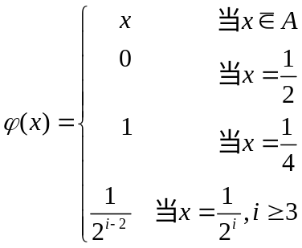
即为所求。

